Privitak 5: (Izjava)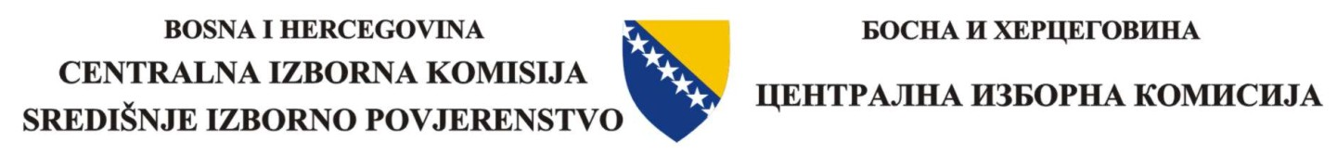
Prilog 6 (Izjava)

Sukladno članku 10. stavak (1) točka h) Naputka o utvrđivanju kvalifikacija, broja, imenovanju i razrješenju i obuci članova izbornog povjerenstva osnovne izborne jedinice u Bosni i Hercegovini broj: 05-1-02-2-1385-1/21 od 28.10.2021. godine i članku 173. Zakona o upravnom postupku („Službeni glasnik BiH“, br. 29/02, 12/04, 88/07, 93/09, 41/13 i 53/16), pod punom materijalnom i kaznenom odgovornošću dajem sljedeću:

IZJAVU
Ja, ________________________________________ | _________________________________
(Ime, ime oca i prezime) | (JMB)

U smislu odredbe članka 2.3 Izbornog zakona Bosne i Hercegovine, kojim su utvrđene nespojivosti sa članstvom u izbornom povjerenstvu ili biračkom odboru, izjavljujem da sam (molimo zaokružiti odgovarajući odgovor):

1. Osoba koje se ne može kandidirati u smislu odredbi članaka 1.6, 1.7 i 1.7a ovog Zakona; | DA | NE
2. Osoba koja je član najvišeg izvršno-političkog organa političke stranke ili koalicije (predsjednik, potpredsjednik, generalni sekretar ili član izvršnog odbora ili glavnog odbora); | DA | NE
3. Osoba koje je nositelj izabranog mandata ili je član izvršnog organa vlasti; | DA | NE
3a. Osoba koje je predviđeno člankom 2.12 stavak (4) ovog Zakona; | DA | NE
4. Osoba koje je kandidat za izbore za bilo koju razinu vlasti; | DA | NE
5. Osoba kojoj je izrečena kazna za radnju koja predstavlja težu povredu izbornih zakona ili propisa za koju je osobno odgovorno, u posljednje četiri godine, računajući od dana pravomoćnosti odluke. | DA | NE

____________________________ | Izjavu dao:
(Mjesto, datum) | ________________________________________
 | Broj L.K:_________________________________
 | Izdata od:________________________________

Izjava se svojeručno potpisuje i ovjerava kod nadležnog organa.
Središnje izborno povjerenstvo Bosne i Hercegovine

